**Bảo mật cơ sở dữ liệu**

**GV LT: Nguyễn Đình Thúc**

**BÁO CÁO LAB2**

**Nhóm 7**

19120644 Họ tên: Lê Đức Tâm

19120622 Họ tên: Nguyễn Minh Phụng

19120617 Họ tên: Mạch Vi Phong

C:\Users\tdqua_000\Dropbox\SS-Slides\DeCuong-CDIO\Template CDIO v4.2\Templates\Hinh anh\LogoTruong.png

Khoa Công nghệ thông tin

Đại học Khoa học tự nhiên TP HCM

MỤC LỤC

[Câu g 2](#_Toc99609202)

[Câu h 3](#_Toc99609203)

[Câu i 3](#_Toc99609204)

[1) Tạo Views 3](#_Toc99609205)

[2) Phân quyền 3](#_Toc99609206)

[3) Đánh giá 3](#_Toc99609207)

[Câu j 3](#_Toc99609208)

[1) Tạo procedure 3](#_Toc99609209)

[2) Phân quyền 3](#_Toc99609210)

[3) Đánh giá 3](#_Toc99609211)

# Câu g

EXEC SP\_SEL\_ENCRYPT N'SHB Đà Nẵng', N'Brazil'

EXEC SP\_SEL\_NO\_ENCRYPT N'SHB Đà Nẵng', N'Brazil'

--Kết quả trả về của hai lệnh trên đều như nhau

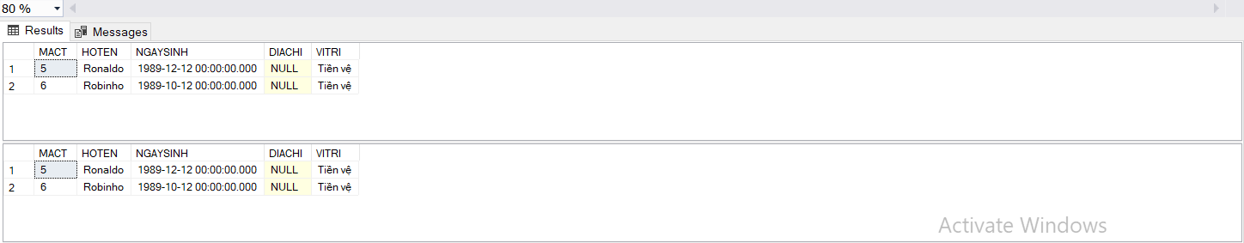

EXEC sp\_helptext SP\_SEL\_NO\_ENCRYPT

EXEC sp\_helptext SP\_SEL\_ENCRYPT

--Sau khi chạy hai lệnh trên thì SP\_SEL\_ENCRYPT không đọc được nội dung do đã bị mã hóa, còn

*SP\_SEL\_NO\_ENCRYPT SP\_SEL\_ENCRYPT*

--Và store procedure SP\_SEL\_ENCRYPT cũng không thể modify được

*SP\_SEL\_NO\_ENCRYPT SP\_SEL\_ENCRYPT*

# Câu h

* Có thể sử dụng 1 vòng lặp while chạy từ 1 đên 100 SP (store procedure) và tạo Procedure mã hóa.

**Vòng lặp while:**

DECLARE @cnt INT = 1;  
  
WHILE @cnt <= 100  
BEGIN  
 CREATE PROCEDURE SP\_TENPROCEDURE\_cnt <danh sách tham số> with encryption{

--Nội dung procedure

}  
 SET @cnt = @cnt + 1;  
END;

* Nếu Procedure đã có sẵn thì có thể dùng vòng lặp để kiểm tra xem Procedure đã được mã hóa hay chưa rồi mã hóa chúng

# Câu i

## Tạo Views

1. Cho biết mã số, họ tên, ngày sinh, địa chỉ và vị trí của các cầu thủ thuộc đội bóng “SHB Đà Nẵng” có quốc tịch “Brazil”.

1. Cho biết kết quả (MATRAN, NGAYTD, TENSAN, TENCLB1, TENCLB2, KETQUA) các trận đấu vòng 3 của mùa bóng năm 2009.

1. Cho biết mã huấn luyện viên, họ tên, ngày sinh, địa chỉ, vai trò và tên CLB đang làm việc của các huấn luyện viên có quốc tịch “Việt Nam”.

1. Cho biết mã câu lạc bộ, tên câu lạc bộ, tên sân vận động, địa chỉ và số lượng cầu thủ nước ngoài (có quốc tịch khác “Việt Nam”) tương ứng của các câu lạc bộcó nhiều hơn 2 cầu thủ nước ngoài.

1. Cho biết tên tỉnh, số lượng cầu thủ đang thi đấu ở vị trí tiền đạo trong các câu lạc bộ thuộc địa bàn tỉnh đó quản lý.

1. Cho biết tên câu lạc bộ, tên tỉnh mà CLB đang đóng nằm ở vị trí cao nhất của bảng xếp hạng của vòng 3, năm 2009.

1. Cho biết tên huấn luyện viên đang nắm giữ một vị trí trong một câu lạc bộ mà chưa có số điện thoại.

1. Liệt kê các huấn luyện viên thuộc quốc gia Việt Nam chưa làm công tác huấn luyện tại bất kỳ một câu lạc bộ nào.

1. Cho biết danh sách các trận đấu (NGAYTD, TENSAN, TENCLB1, TENCLB2,KETQUA) của câu lạc bộ CLB đang xếp hạng cao nhất tính đến hết vòng 3 năm 2009.

1. Cho biết danh sách các trận đấu (NGAYTD, TENSAN, TENCLB1, TENCLB2,KETQUA) của câu lạc bộ CLB có thứ hạng thấp nhất trong bảng xếp hạng vòng 3 năm 2009.

## Phân quyền

## Đánh giá

|  |  |  |  |
| --- | --- | --- | --- |
| STT | Tên User | Thực thi câu SELECT | Giải thích kết quả |
| 1 | BDRead | SELECT \* FROM vCau1  SELECT \* FROM vCau5 | Thành công  Thành công |
| 2 | BDU01 | SELECT \* FROM vCau2  SELECT \* FROM vCau10 | Thành công  Thành công |
| 3 | BDU03 | SELECT \* FROM vCau1  SELECT \* FROM vCau2  SELECT \* FROM vCau3  SELECT \* FROM vCau4 | Thành công  Thành công  Thành công  Thành công |
| 4 | BDU04 | SELECT \* FROM vCau1  SELECT \* FROM vCau2  SELECT \* FROM vCau3  SELECT \* FROM vCau4 | Thành công  Thành công  Thành công  Thành công |

# Câu j

## Tạo procedure

1. Cho biết mã số, họ tên, ngày sinh, địa chỉ và vị trí của các cầu thủ thuộc đội bóng “SHB Đà Nẵng” có quốc tịch “Brazil”.

1. Cho biết kết quả (MATRAN, NGAYTD, TENSAN, TENCLB1, TENCLB2, KETQUA) các trận đấu vòng 3 của mùa bóng năm 2009.

1. Cho biết mã huấn luyện viên, họ tên, ngày sinh, địa chỉ, vai trò và tên CLB đang làm việc của các huấn luyện viên có quốc tịch “Việt Nam”.

1. Cho biết mã câu lạc bộ, tên câu lạc bộ, tên sân vận động, địa chỉ và số lượng cầu thủ nước ngoài (có quốc tịch khác “Việt Nam”) tương ứng của các câu lạc bộcó nhiều hơn 2 cầu thủ nước ngoài.

1. Cho biết tên tỉnh, số lượng cầu thủ đang thi đấu ở vị trí tiền đạo trong các câu lạc bộ thuộc địa bàn tỉnh đó quản lý.

1. Cho biết tên câu lạc bộ, tên tỉnh mà CLB đang đóng nằm ở vị trí cao nhất của bảng xếp hạng của vòng 3, năm 2009.

1. Cho biết tên huấn luyện viên đang nắm giữ một vị trí trong một câu lạc bộ mà chưa có số điện thoại.

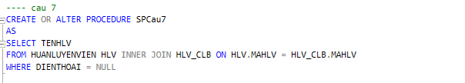

1. Liệt kê các huấn luyện viên thuộc quốc gia Việt Nam chưa làm công tác huấn luyện tại bất kỳ một câu lạc bộ nào.

1. Cho biết danh sách các trận đấu (NGAYTD, TENSAN, TENCLB1, TENCLB2,KETQUA) của câu lạc bộ CLB đang xếp hạng cao nhất tính đến hết vòng 3 năm 2009.

1. Cho biết danh sách các trận đấu (NGAYTD, TENSAN, TENCLB1, TENCLB2,KETQUA) của câu lạc bộ CLB có thứ hạng thấp nhất trong bảng xếp hạng vòng 3 năm 2009.

## Phân quyền

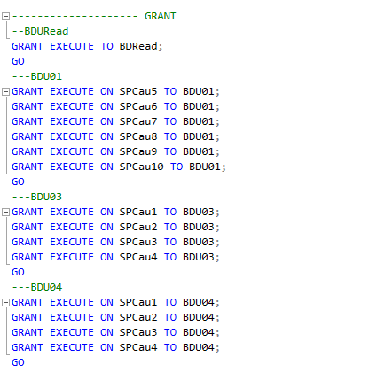

## Đánh giá

|  |  |  |  |
| --- | --- | --- | --- |
| STT | Tên User | Thực thi câu SELECT | Giải thích kết quả |
| 1 | BDRead | EXEC SPCau1 ‘SHB Đà Nẵng’, ‘Brazil’  EXEC SPCau9 3, 2009 | Thành công  Thành công |
| 2 | BDU01 | EXEC SPCau3 ‘Việt Nam’  EXEC SPCau10 3, 2009 | Thành công  Thành công |
| 3 | BDU03 | EXEC SPCau1 ‘SHB Đà Nẵng’, ‘Brazil’  EXEC SPCau10 3, 2009  EXEC SPCau3 ‘Việt Nam’  EXEC SPCau4 ‘Việt Nam’ | Thành công  Thành công  Thành công  Thành công |
| 4 | BDU04 | EXEC SPCau1 ‘SHB Đà Nẵng’, ‘Brazil’  EXEC SPCau10 3, 2009  EXEC SPCau3 ‘Việt Nam’  EXEC SPCau4 ‘Việt Nam’ | Thành công  Thành công  Thành công  Thành công |